Электрические обогреватели с низким энергопотреблением “Теплый плинтус” 80 -210 W
ТЕПЛЫЙ ПЛИНТУС UDEN-S
Наименование | Цена, тенге/шт.
  UDEN-100  Потребляемая мощность.....................................................................................90-105 Вт  Размер (с креплениями..............................................................................498×130×35 мм  Напряжение питания...........................................................................................220-230 В  Рекомендуемый объем помещения.................................................................3,5-5 куб.м  Рабочая t° поверхности...........................................................................................80±5 °C  Вес......................................................................................................................................2 кг | 12800
  UDEN-150  Потребляемая мощность.....................................................................................90-105 Вт  Размер (с креплениями..............................................................................750×130×35 мм  Напряжение питания...........................................................................................220-230 В  Рекомендуемый объем помещения.................................................................5-7,5 куб.м  Рабочая t° поверхности...........................................................................................80±5 °C  Вес......................................................................................................................................3 кг | 15800
  UDEN-200  Потребляемая мощность.....................................................................................90-105 Вт  Размер (с креплениями..............................................................................998×130×35 мм  Напряжение питания...........................................................................................220-230 В  Рекомендуемый объем помещения...............................................................7,5-10 куб.м  Рабочая t° поверхности...........................................................................................80±5 °C  Вес...................................................................................................................................3,5 кг | 18800
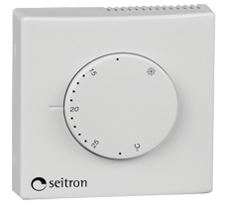Термостат Seitron TM 001M | 8200
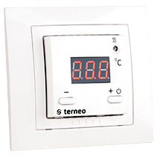 Термостат Terneo vt | 14200

